基于Cross-Transformer差异特征融合的高分辨率光学遥感影像变化检测
彭代锋^{1,2}, 周顶蔚¹, 管海燕¹
- 南京信息工程大学 遥感与测绘工程学院, 南京 210044;
- 自然资源部遥感导航一体化应用工程技术创新中心，南京 210044
摘要: 针对卷积网络在变化检测中面临的感受野有限、跨层次特征交互不足及长距离上下文依赖建模困难等问题，本文提出基于交叉Transformer差分特征融合的变化检测网络(Cross-Transformer-based Difference Feature Fusion Network for Change Detection, CTDFFNet)。首先，利用ResNet18网络构建多尺度局部特征表达，并结合Cross-Transformer模块学习差异特征表示以实现全局上下文感知和多层次特征交互，增强模型对复杂场景变化的敏感度；接着，解码部分利用密集连接结构实现特征的多路径传播和信息的充分利用，同时抑制梯度消失；最后，结合自适应通道增强模块(Adaptive Channel Enhancement Module, ACEM)动态调整通道权重以增强关键信息特征表达，并利用Sigmoid层生成最后变化图。为验证本文方法有效性，采用LEVIR-CD、CDD和WHU-CD等三个变化检测数据集进行实验。定量结果表明，与对比方法相比，CTDFFNet在三个数据集均取得最优精度指标，其F1分数分别达到91.52%、95.83%和93.02%。此外，目视结果表明，CTDFFNet能有效抵抗复杂背景、阴影和光照变化等因素干扰，显著增强网络对不同尺度目标的检测识别效果。
关键词: 变化检测，深度学习，Cross-Transformer，交叉注意力机制，自适应通道增强

1 引 言
随着传感器技术的不断发展，空天地一体化对地观测系统不断完善，多模态、多时相、多分辨率遥感数据获取日益方便，为地表时空分析与理解提供了海量数据源。然而，如何有效挖掘海量数据中蕴含的知识、实现遥感影像智能化解译仍有待研究。变化检测技术可结合地物几何物理特性及遥感成像机理，利用覆盖同一地区的多时相遥感影像提取感兴趣地物位置、范围、属性等变化信息，对揭示地表时空变化规律、挖掘遥感影像潜能具有重要意义，在国土资源调查、生态保护红线监测、生态环境评估、城市扩张监测、应急抢险救援等领域得到广泛应用（Pekel等，2016；Tewkesbury等，2015；Song等，2018；Dalponte等，2019）。
根据解译单元的大小，传统变化检测方法主要可分为像素级与对象级两类（眭海刚等，2018）。像素级方法以单个像元为基本分析单元，通过直接比较不同时相影像对应位置的光谱特征差异来识别变化。该方法原理简单、计算高效，尤其适用于中低分辨率遥感影像的大范围变化监测，包括图像代数法（Marin等，2014）、图像变换法（Deng等，2008）、图像分类法（Wu等，2017）等。然而，上述方法无法有效利用空间上下文信息，容易导致大量虚检。为此，马尔科夫随机场（Benedek等，2015）、条件随机场（Lv等，2018）等概率图模型被广泛引入到变化检测领域。随着影像空间分辨率的提高，“异物同谱”和“同谱异物”现象加剧，导致像素级变化检测无法有效提取精细尺度变化信息。为此，研究人员提出对象级变化检测方法，首先将双时相影像分割成互不重叠的影像对象，进而根据对象级特征实现对象级特征比较（张良培和武辰，2017）或分类后比较（柳思聪等，2023；佟国峰等，2015）。总体而言，对象级变化检测方法可充分利用空间上下文信息以及丰富的对象级特征，较好地提高了高分辨率遥感影像变化检测的准确性和可靠性。然而，由于地物的多尺度效应及时空分布的复杂性，分割尺度往往难以确定。
近年来，由于强大的深度特征表示能力和非线性问题建模能力，深度学习技术已在多个关键领域取得突破性进展，并被广泛引入到遥感领域，如目标检测（Zhao等，2019）、影像分类（Wang等，2021）、超分重建（Dong等，2021b）等。与传统变化检测方法相比，深度学习变化检测方法可学习判别能力强的特征表达且自动化程度更高，在精度和效率方法取得传统方法无法比拟的优势。
特别地，基于深度学习的变化检测方法能够自动学习多层次判别性特征表示，且可以端到端方式学习变化模式，从而极大地简化了处理流程，并展现出更优的鲁棒性及场景泛化能力。早期深度学习变化检测方法往往利用预训练卷积神经网络(CNN)提取深度特征生成差异图（Amin等，2017；Zhang，2016），进而根据阈值分割或聚类等差异影像分析方法得到变化图。为实现变化信息端到端提取，Daudt等（2018）提出三种基于UNet结构的全卷积变化检测网络，即FC-EF、FC-Siam-Conc和FC-Siam-Diff。其中，FC-Siam-Conc和FC-Siam-Diff采用经典的孪生架构，在特征提取阶段利用共享权重的编码器提取多时相影像特征，然后分别使用特征级联和差值方式融合多时相特征。类似地，Zheng等（2021）提出了一种新的跨层卷积网络(Cross-layer Convolutional Neural Network, CLNet)，通过引入跨层特征聚合模块自适应地整合多尺度特征与多层次上下文信息。Peng等（2019）在变化检测网络中引入密集连接机制，可直接学习多时相影像变化模式，且融合多个中间层输出以有效捕捉多尺度变化信息。然而，由于卷积操作固有的有限感受野，上述方法难以建模长距离的全局上下文依赖。为此，注意力机制被广泛引入以增强模型的上下文感知能力（梁哲恒等，2022；刘英等，2024；Chen等2020a）。Dong等（2021a）联合通道和空间注意力机制实现多尺度上下文信息融合。Liu等（2021）提出局部特征金字塔模块和全局空间金字塔模块，较好地提取了多时相影像中不同尺度建筑物变化特征。Chen等（2020b）提出了一种基于深度度量学习和双注意力机制的变化检测网络，有效提高了特征的判别性。
值得注意的是，基于自注意力机制的Transformer可有效捕捉全局上下文信息，在视觉任务中得到广泛应用，并被成功引入到变化检测领域（Zhang等，2023；Liu等，2023）。Chen等（2021）提出一种基于Transformer的变化检测网络，通过引入语义Token提高多时相影像深度特征表达能力，有效抑制了背景噪声。Bandara等（2022）引入基于Transformer编码器与多层感知机的孪生变化检测网络，可高效地提取多尺度长距离细节信息。Liu等（2024）通过结合多尺度特征信息和Transformer自注意力机制有效抑制了伪变化干扰。Feng等（2023）通过线性交叉注意力机制融合基于CNN和Transformer的双分支编码器特征，增强了模型对变化特征的表达能力。He等（2024）提出渐进特征交互模块和跨尺度特征融合模块，能够有效缓解变化检测中存在的语义模糊与空间细节损失问题，从而提升变化区域的定位精度。
然而，现有变化检测网络仍存在以下问题：1）多时相差异信息融合往往依赖差分影像，容易导致变化信息混叠，降低了变化目标特征表达可靠性；2）受复杂背景、阴影、光照变化等因素干扰，变化区域细节边缘信息容易缺失，存在边缘模糊和漏检等问题；3）现有变化检测方法缺乏对跨层次特征交互的显式建模，难以充分挖掘和利用不同语义层次特征间的依赖关系与互补性，导致对变化区整体结构与深层语义捕捉能力不足。为此，本文提出了一种基于Cross-Transformer差异特征融合的变化检测网络(Cross-Transformer-based Difference Feature Fusion Network for Change Detection, CTDFFNet)，有效实现了双时相特征交互增强与变化信息鲁棒提取。首先，针对不同层次特征间交互受限的问题，引入Cross-Transformer模块(Cross-Transformer Module，CTM)以更好地捕捉到序列内部和序列间的关联性，实现更全面的信息交互。其次，采用多尺度特征融合策略，结合多阶段CTM增强特征判别能力以有效抑制复杂背景干扰。此外，在解码器中采用密集连接结构以充分融合多尺度信息、抑制语义差距。为进一步优化输出特征质量，在输出端引入自适应通道增强模块(ACEM)，通过对特征通道进行自适应加权，抑制由语义鸿沟与空间错位引起的特征紊乱，从而显著提升最终变化检测结果的可靠性与一致性。
2 研究方法

2.1 CTDFFNet网络结构
本文提出的CTDFFNet网络整体结构如图1所示，该网络融合了CNN的局部感知能力与Transformer的全局建模优势，主要由编码器、CTM模块、ACEM模块和解码器组成。

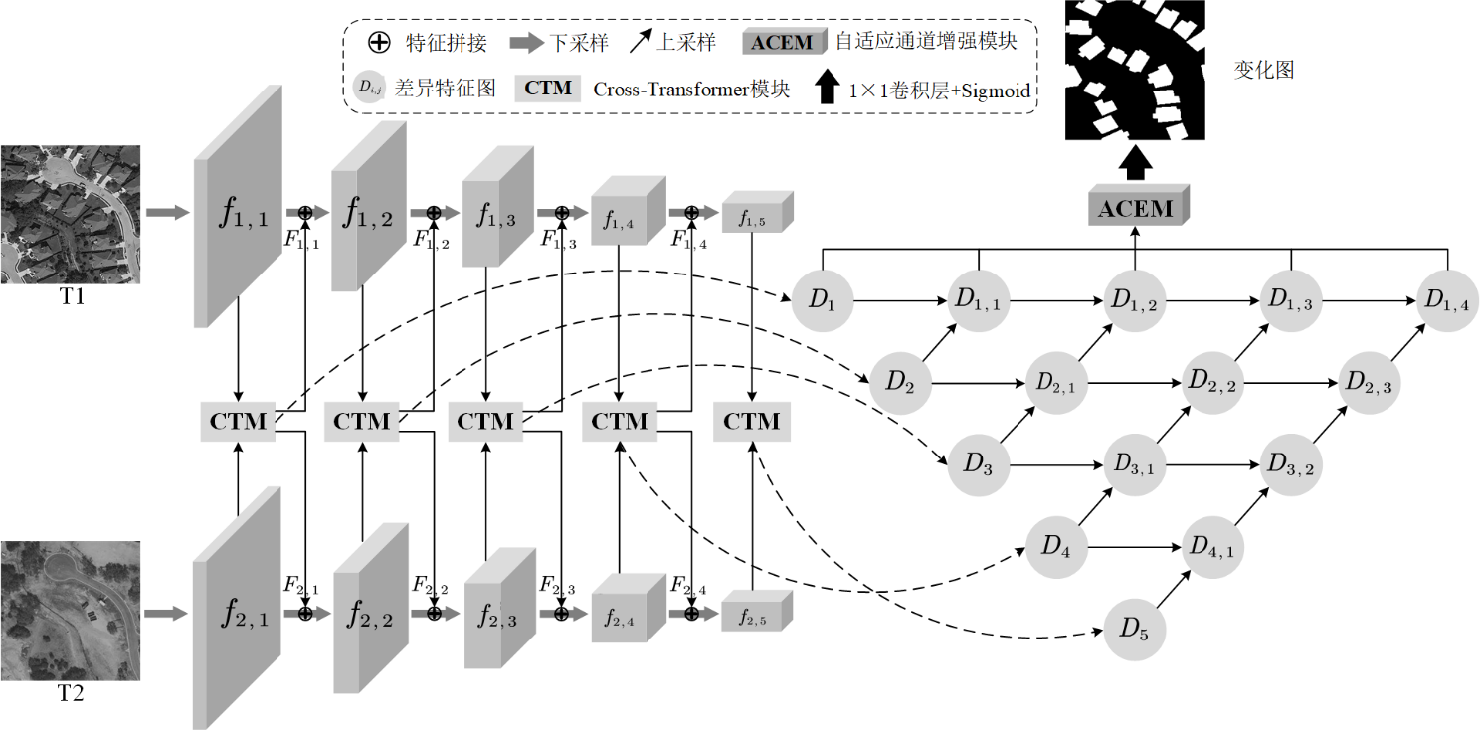
图1 CTDFFNet网络整体结构
Fig.1 Overall framework of CTDFFNet

首先，编码器提取的多尺度特征被并行送入CTM模块，通过全局特征交互学习不同位置长程上下文特征，同时引入双分支融合前馈神经网络(Bi-branch Fusion Feed Forward Network，BF-FFN) 以进一步捕捉变化区域的局部细节信息。其次，将前层输出下采样后与后层输入特征在通道维度上进行级联，实现全局-局部特征融合，并对每一层融合后特征进行逐元素差分以生成差异特征图。特别地，与单一跳跃连接相比，密集连接机制在不同层次特征图间引入更丰富的跳跃连接，不仅能在前向传播中有效传递并融合多尺度特征，显著增强特征表达能力；还能在反向传播中缓解梯度消失，从而加快网络收敛。因此，本文在解码器中集成密集连接策略，并通过一系列上采样操作生成多个与输入图像尺寸一致的中间层特征图。最后，引入ACEM模块对特征图进行通道自适应的权重调整，有效增强变化区的特征表征能力，并利用$1×1$卷积层和Sigmoid层输出最终变化图。

2.2 主干网络
由于ResNet18网络参数量较少且具备强大局部特征表示能力，本文利用ResNet18作为CTDFFNet主干网络。具体地，ResNet18网络基于残差卷积单元构建（如图2所示，残差单元依次包含$3×3$卷积层、跳跃连接以及ReLU激活层），通过引入残差连接机制抑制梯度消失，同时加速模型收敛、优化训练过程。
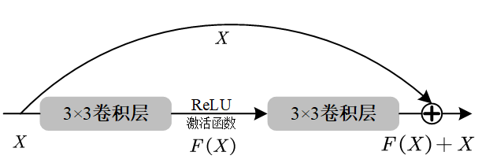
图2 残差块结构
Fig.2 The structure of residual block

2.3 Cross-Transformer模块
为抑制变化检测中复杂背景干扰和特征表达不足导致的变化区域内部破碎、边界模糊等问题，本文提出Cross-Transformer模块(CTM)实现双时相影像特征的显示交互与融合，其核心创新之处在于：1）提出一种层级化交叉注意力机制，通过将上一尺度注意力输出作为输入传递至当前尺度交叉注意力模块进行处理，实现了多尺度上下文信息的逐级汇聚与融合，可有效抑制现有注意力机制在复杂场景下产生的背景响应，提升特征表达的鲁棒性；2）设计了一种双分支融合前馈网络(BF-FFN)，通过结构解耦与自适应融合增强了特征的局部表达力和全局一致性，有效提升了变化区域的内部完整性与边界清晰度。CTM模块的核心结构如图3所示，主要由位置编码、多头交叉注意力（Multi-head Cross Attention, MHCA）模块以及BF-FFN依次串联构成。其中，CTM通过MHCA学习特征序列内和序列间长距离依赖关系，有效增强不同层次特征交互能力、且抑制复杂背景干扰，进而利用BF-FFN模块进一步增强网络局部特征表达能力，有效改善变化区内部完整性和边缘定位能力。
2.3.1 多头交叉注意力机制
多头交叉注意力模块(MHCA)整体结构如图3(a)所示，主要由线性层、矩阵相乘层、$1×1$卷积层、SoftMax层和实例归一化层构成。

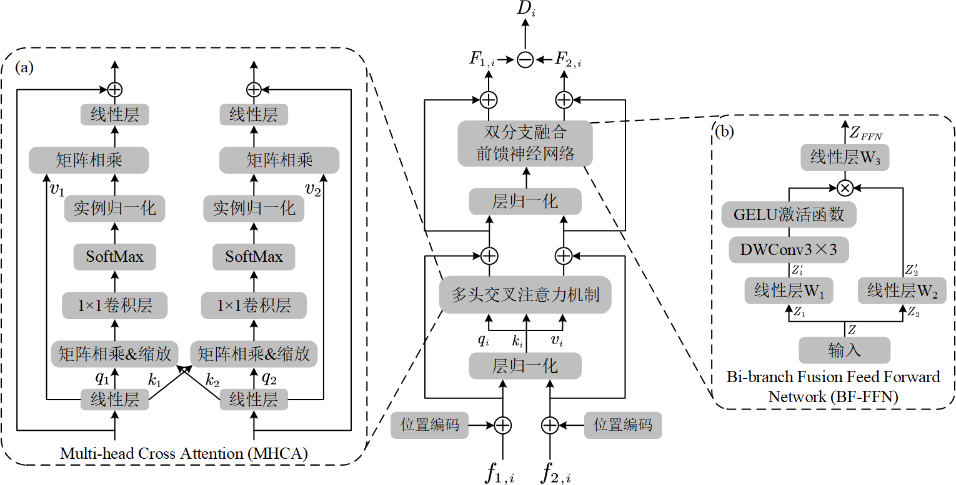
图3 CTM模块结构
Fig.3 The structure of CTM module

首先，对两时期输入特征$f_{1}∈R^{C×H×W}$与$f_{2}∈R^{C×H×W}$（$C,H,W$分别表示特征图通道数、高度和宽度）构建输入Token序列，即通过棋盘分割方式生成尺寸为$N×N的非重叠图像块$，并展平为向量以生成维度为${C×N}^{2}$的图像块序列$f^{p}$。其次，通过层归一化对序列进行标准化操作，并加入位置编码以保留图像中空间结构信息，得到特征嵌入$f^{pe}$：
$$\begin{aligned}f^{pe}=LN\left(f^{p}\right)+E_{pos}\#\left(1\right)\end{aligned}$$
式中，$LN(.)$表示层归一化操作，$E_{pos}$为可学习的位置编码。
如图3(a)所示，将$f_{t}^{pe}(t=1,2)$输入到多头交叉注意力模块（MHCA）学习双时相特征长程上下文关联。该模块首先通过一组可学习线性变换矩阵$W_{t}^{Q}$、$W_{t}^{K}$、$W_{t}^{V}$生成查询向量$Q_{t}$、键向量$K_{t}$和值向量$V_{t}$：
$$\begin{aligned}Q_{t}=f_{t}^{pe}W_{t}^{Q}\#\left(2\right)\end{aligned}$$
$$\begin{aligned}K_{t}=f_{t}^{pe}W_{t}^{K}\#\left(3\right)\end{aligned}$$
$$\begin{aligned}V_{t}=f_{t}^{pe}W_{t}^{V}\#\left(4\right)\end{aligned}$$
其次，通过将来自不同序列的查询向量与键向量相乘得到相似度矩阵；接着，通过一个$1×1$卷积层进一步建模特征交互，并经Softmax归一化操作生成注意力得分矩阵；最后，将注意力得分矩阵与对应值向量进行加权聚合，且引入实例归一化操作提升不同位置综合关注能力。假设上述交叉注意力表示为$CA（Q_{m},K_{n},V_{m}） (m,n∈\left\{1,2\right\}, m≠n )$，则有：
$$\begin{aligned}CA（Q_{m},K_{n},V_{m}） =IN\left(softmax({Conv}_{1×1}(\frac{Q_{m}K_{n}^{T}}{\sqrt{d_{k_{n}}}})\right)V_{m}\#\left(5\right)\end{aligned}$$
式中，$\sqrt{d_{k_{n}}}$表示缩放因子，$IN(.)$表示实例归一化操作。
为充分利用不同表示子空间的注意力信息，CTM模块采用多个交叉注意力头独立计算以生成不同交叉注意力表示，并利用投影层融合拼接后的多头注意力表示。对于$L$个交叉注意力头表示${head}^{l}(l=1,2…,L)$，则有：
$$\begin{aligned}MHCA(f^{pe})=Concat({head}^{1},{head}^{2},…,{head}^{L})W^{O}\#（6）\end{aligned}$$
式中，$Concat(.)$表示级联操作，$W^{O}$表示投影变换矩阵。
2.3.2 双分支融合前馈神经网络
传统前馈神经网络因采用全局全连接操作而缺乏位置敏感性，难以有效顾及局部细节，本文提出一种双分支融合前馈网络（BF-FFN），通过显式地挖掘每个Token局部依赖关系，有效提升细节表达能力，其结构如图3(b)所示。对于输入特征$Z$，将其沿通道维度平均切分为$Z_{1}{,Z}_{2}$，并分别使用两个独立的线性变换矩阵$W_{1}$与$W_{2}$进行映射生成$Z_{1}^{'},Z_{2}^{'}$：
$$\begin{aligned}Z_{1}^{'}=Z_{1}W_{1}\#\left(7\right)\end{aligned}$$
$$\begin{aligned}Z_{2}^{'}=Z_{2}W_{2}\#\left(8\right)\end{aligned}$$
接着，对$Z_{1}^{'}$进行深度可分离卷积操作，在降低参数量的同时增强局部感受野，进而引入激活操作并与$Z_{2}^{'}$相乘。最后，通过线性变换矩阵$W_{3}$生成输出特征$Z_{FFN}$:
$$\begin{aligned}Z_{FFN}=δ\left(DWConv\left(Z_{1}^{'}\right)\right)Z_{2}^{'}W_{3}\#\left(9\right)\end{aligned}$$
式中， $δ(.)$表示GELU激活函数，$DWConv(.)$表示深度可分离卷积操作。

2.4 自适应通道增强模块
解码器中浅层特征含包丰富细节与精确定位信息，而深层特征则保留了高级语义信息。为融合二者优势，本文提出自适应通道增强模块（ACEM），如图4所示。该模块通过动态校准通道权重，自适应地融合不同解码层的输出特征，从而有效抑制语义与定位差异。首先，对解码器输出特征$\left\{D_{1},D_{1,i},i∈\left\{1,2,3,4\right\}\right\}$进行拼接得到特征$X$。其次，通过并行的$3×3$和$5×5$卷积层提取多尺度特征，并经过全局平均池化层后相加融合，得到通道权重向量$S∈R^{C×1×1}$。为保留更多空间信息，进一步引入$1×1$卷积和ReLU激活操作，并利用Softmax层生成通道权重$S^{'}$：
$$\begin{aligned}S=GAP({Conv}_{3×3}(X))+GAP({Conv}_{5×5}(X))\#\left(10\right)\end{aligned}$$
$$\begin{aligned}S^{'}=Softmax({Conv}_{1×1}{(φ(Conv}_{1×1}(S))))\#\left(11\right)\end{aligned}$$
式中，$GAP(.)$表示全局平均池化操作，$φ(.)$表示ReLU激活函数。
此外，为建模通道间交互关系，对特征$X$进行$1×1$卷积变换并与权重$S^{'}$点乘。最后，利用层归一化与Sigmoid激活函数校准后生成权重$W$，用于对特征$X$进行自适应加权，以输出增强特征$X^{'}$：
$$\begin{aligned}W=Sigmoid(LN{(S}^{'}⊙{Conv}_{1×1}\left(X\right)))\#\left(12\right)\end{aligned}$$
$$\begin{aligned}X^{'}=X⊙W\#\left(13\right)\end{aligned}$$
式中，$⊙$表示逐元素相乘操作。

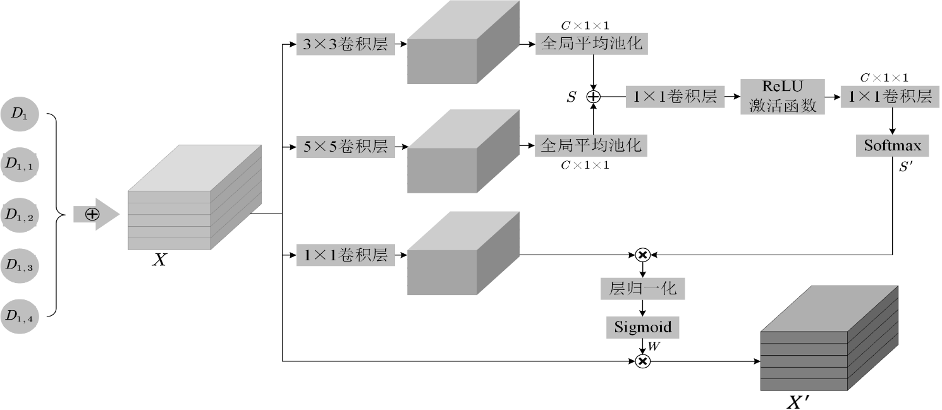
图4 自适应通道增强模块结构
Fig.4 The structure of ACEM module

3 实验和结果分析

3.1 实验数据
本研究选用LEVIR-CD（Zhang等，2020）、CDD（Lebedev等，2018）和WHU-CD（Ji等，2019）等三个公开遥感变化检测数据集对所提方法的有效性进行综合验证。三个变化检测数据集统计信息如表1所示。
LEVIR-CD数据集:该数据集提供了0.5m高分辨率的建筑变化样本，包含637对尺寸为$1024×1024$的双时相影像，时间跨度为5至14年，涵盖超过3万个独立建筑变化实例。为适应模型训练，将445对训练集影像、64对验证集影像和128对测试集影像统一裁剪为$256×256$像素的非重叠图块，生成7120对训练集、1024对验证集与2048对测试集。
CDD数据集：该数据集主要刻画季节性变化带来的地物差异，包含11对高分辨率（0.03~1米）影像，涵盖建筑、车辆、道路等多种变化类型。实验中将影像统一裁剪为$256×256$像素影像块，并按比例生成10000对训练集、3000对验证集与3000对测试集。
WHU-CD数据集：该数据集记录了新西兰基督城地震前后的建筑物变化，由一对超大尺寸（$32507×15354$像素）的0.3米分辨率航拍图像构成。为构建训练样本，采用滑动窗口法将其裁剪为$256×256$像素的图块，并按8:1:1的比例随机划分为训练集、验证集和测试集。

表1 不同变化检测数据集参数统计信息
Table 1 Parameter statistics for different CD datasets
数据集 | 变化类型 | 影像来源 | 影像对尺寸 | 分辨率 | 训练集/验证集/测试集
LEVIR-CD | 建筑物 | Google Earth | $$256×256$$ | 0.5m | 7120/1024/2048
CDD | 建筑物、道路、汽车 | Google Earth | $$256×256$$ | 0.03~1m | 10000/3000/3000
WHU-CD | 建筑物 | 航空影像 | $$256×256$$ | 0.3m | 6096/762/762

3.2 精度评估指标
为评估CTDFFNet网络的综合性能，本文采用精确度(Precision, P)、召回率(Recall, R)、F1分数(F1-score, F1)、交并比(Intersection over Union, IoU)和总体精度(Overall Accuracy, OA)等五个精度指标：
$$\begin{aligned}P=\frac{TP}{TP+FP}\#\left(14\right)\end{aligned}$$
$$\begin{aligned}R=\frac{TP}{TP+FN}\#\left(15\right)\end{aligned}$$
$$\begin{aligned}F1=\frac{2PR}{P+R}\#\left(16\right)\end{aligned}$$
$$\begin{aligned}IoU=\frac{TP}{TP+FN+FP}\#\left(17\right)\end{aligned}$$
$$\begin{aligned}OA=\frac{TP+TN}{TP+TN+FP+FN}\#\left(18\right)\end{aligned}$$
式中，TP(True Positive)和TN(False Positive) 分别表示正确预测的变化样本与未变化样本数量，FP(False Positive)和FN(False Negative)分别表示错误预测的变化类样本与未变化类样本数量。精确度（P）衡量检测结果中变化像元的可靠程度，召回率（R）衡量模型对真实变化像元的覆盖能力，F1分数为精确度与召回率的调和平均数，IoU是衡量预测变化区域与真实变化区域的空间重叠度，OA反映模型整体分类正确的比例。F1分数、IoU和OA值越高，则总体变化检测效果越好。

3.3 实验环境与设置
本文模型使用PyTorch深度学习框架实现，模型训练与推理中均使用一块24 GB显存的NVIDIA GeForce RTX 3090显卡。训练中使用AdamW优化器（权重衰减参数为0.001，初始学习率为0.0001，并采用线性学习率衰减策略），批大小为4。为进一步提升模型泛化能力，训练时对输入数据进行多种增强操作，包括水平翻转、垂直翻转、随机旋转、随机裁剪及高斯模糊。同时，训练过程中采用二元交叉熵损失函数$L_{bce}$优化模型参数：
$$\begin{aligned}L_{bce}=-\frac{1}{N}\sum_{i=1}^{N}{\left(y_{i}\log\left({\hat{y}}_{i}\right)+\left(1-y_{i}\right)\log\left(1-{\hat{y}}_{i}\right)\right)}\#\left(19\right)\end{aligned}$$
式中，$N$表示练集中样本数量，$y_{i}$表示真值标签图，${\hat{y}}_{i}$表示网络预测概率图。

3.4 实验结果和分析
为评估CTDFFNet网络的性能优势，本文选择11种先进变化检测模型作为基准进行全面对比：
(1) FC-EF (Daudt等，2018)：采用UNet结构，直接将双时相影像在通道维度拼接作为输入；
(2) FC-Siam-Conc (Daudt等，2018)：采用孪生架构对两期影像分别提取多尺度特征，并通过级联方式实现特征融合；
(3) FC-Siam-Diff (Daudt等，2018)：采用孪生架构分别提取多尺度特征，并通过差值方式实现特征融合；
(4) STANet (Chen等，2020)：利用时空注意力机制建模像素间长程依赖关系，生成更具判别性的特征表示；
(5) SNUNet (Fang等，2020)：采用孪生编码器与密集编码器结构，有效抑制解码器深层位置信息丢失；
(6) ChangeFormer (Bandara等，2022)：结合层次化Transformer编码器与MLP解码器，有效捕捉多尺度长距离依赖信息；
(7) FTNet (Yan等，2022)：利用Transformer全局上下文建模优势学习具有区分度的全局特征，进而引入金字塔结构实现多级视觉特征融合；
(8) BIT (Chen等，2021)：使用Transformer编码器挖掘多时相影像语义信息，进而利用Transformer解码器增强原始特征；
(9)ICIFNet (Feng等，2022)：通过在尺度内和尺度间维度联合CNN和Transformer特征实现全局-局部特征表达；
(10) VcT (Jiang等， 2023)：引入RTM (Reliable Token Mining)模块、自注意力-交叉注意力模块和锚点-主注意力机制模块增强原始深度特征表达；
(11) BiFA (Zhang等，2024)：引入双时相特征对齐模块提高深度特征提取能力，并利用差分光流对齐模块构建多尺度差异特征，最后基于隐式神经对齐解码器生成变化图。
特别地，为系统比较不同对比方法，根据模型架构的不同进行分组，即CNN方法、Transformer方法和CNN-Transformer方法。三个变化检测数据集上不同方法的定量统计结果如表2所示。
表2 不同变化检测方法定量结果比较(加粗黑体和下划线体分别表示最优结果和次优结果)
Table 2 Quantitative results comparison of different CD methods (bold and underlined denote the best and 2-nd best results, respectively)
方法 | LEVIR-CD | CDD | WHU-CD
方法 | P /R /F1 /IoU /OA(%) | P /R /F1 /IoU /OA(%) | P /R /F1 /IoU /OA(%)
CNN 方法:
FC-EF | 87.44 /82.59 /84.94 /73.83 /98.51 | 76.28 /71.01 /73.55 /58.17 /93.98 | 85.85 /67.40 /75.52 /60.66 /98.26
FC-Siam-Conc | 90.81 /83.65 /87.08 /77.12 /98.74 | 86.21 /82.36 /84.24 /72.77 /96.36 | 87.13 /74.39 /80.25 /67.02 /98.54
FC-Siam-Diff | 91.03 /83.05 /86.85 /76.76 /98.72 | 83.88 /79.27 /81.51 /68.79 /95.76 | 85.81 /74.62 /79.82 /66.42 /98.50
STANet | 84.73 /92.60 /88.75 /79.78 /98.87 | 88.00 /94.32 /91.10 /83.60 /97.83 | 84.92 /88.57 /86.71 /76.53 /98.95
SNUNet | 89.19 /87.17 /88.79 /79.83 /98.88 | 92.39 /96.04 /94.18 /89.00 /98.63 | 86.65 /86.25 /86.45 /76.13 /98.63
Transformer 方法:
ChangeFormer | 92.05 /88.81 /90.40 /82.48 /99.04 | 93.45 /96.08 /94.54 /89.65 /98.71 | 91.83 /88.02 /89.88 /81.63 /99.12
FTNet | 92.38 /89.32 /90.82 /83.17 /99.08 | 88.00 /93.98 /90.89 /83.30 /97.93 | 96.31 /88.06 /92.00 /85.19 /99.21
BiFA | 91.54 /89.91 /90.72 /83.01 /99.06 | 94.90 /94.80 /94.90 /90.29 /98.80 | 93.58 /91.13 /92.34 /85.77 /99.24
CNN-Transformer 方法:
BIT | 92.18 /86.84 /89.43 /81.12 /98.93 | 95.15 /92.41 /93.76 /88.25 /98.55 | 89.40 /90.03 /89.72 /81.35 /99.10
ICIFNet | 91.32 /88.64 /89.96 /81.75 /98.99 | 95.21 /92.58 /93.87 /88.56 /98.60 | 93.01 /85.47 /88.90 /80.11 /98.99
VcT | 92.65 /87.71 /90.11 /82.01 /99.02 | 95.54 /91.61 /93.54 /87.86 /98.51 | 93.75 /91.82 /92.78 /86.53 /99.28
CTDFFNet | 92.63 /90.45 /91.52 /84.37 /99.15 | 95.19 /95.78 /95.83 /92.00 /98.97 | 95.99 /90.23 /93.02 /86.95 /99.32

3.4.1 LEVIR-CD数据集
从表2可以看出，相较于FC-EF、FC-Siam-Conc和FC-Siam-Diff三个基础网络，基于密集连接的孪生网络SNUNet采用多个子解码器增强特征传递能力，有效抑制了解码器深层位置信息丢失，进而提高变化检测精度，其F1分数达到了88.79%。此外，STANet利用时空注意力模块增强了模型对显著性特征的捕捉能力，从而提升了检测性能。特别地，采用纯Transformer结构的FTNet和BiFA取得了对比模型中最高精度指标，其F1分数分别达到90.82%和90.72%。BIT、ICIFNet和VcT通过结合CNN与Transformer的优势以融合局部特征和全局特征，可有效改善变化检测精度，其F1分数分别达到了89.43%、89.96%和90.11%。值得注意的是，CTDFFNet在F1分数、IoU和OA等精度指标上均取得最高值，这是由于CTDFFNet有效融合了CNN和Transformer网络的优势，通过CNN网络增强特征图细节信息表达能力，同时采用跨序列信息交互机制和多级特征融合策略以精准学习全局依赖关系，从而提高检测结果的准确性与鲁棒性。

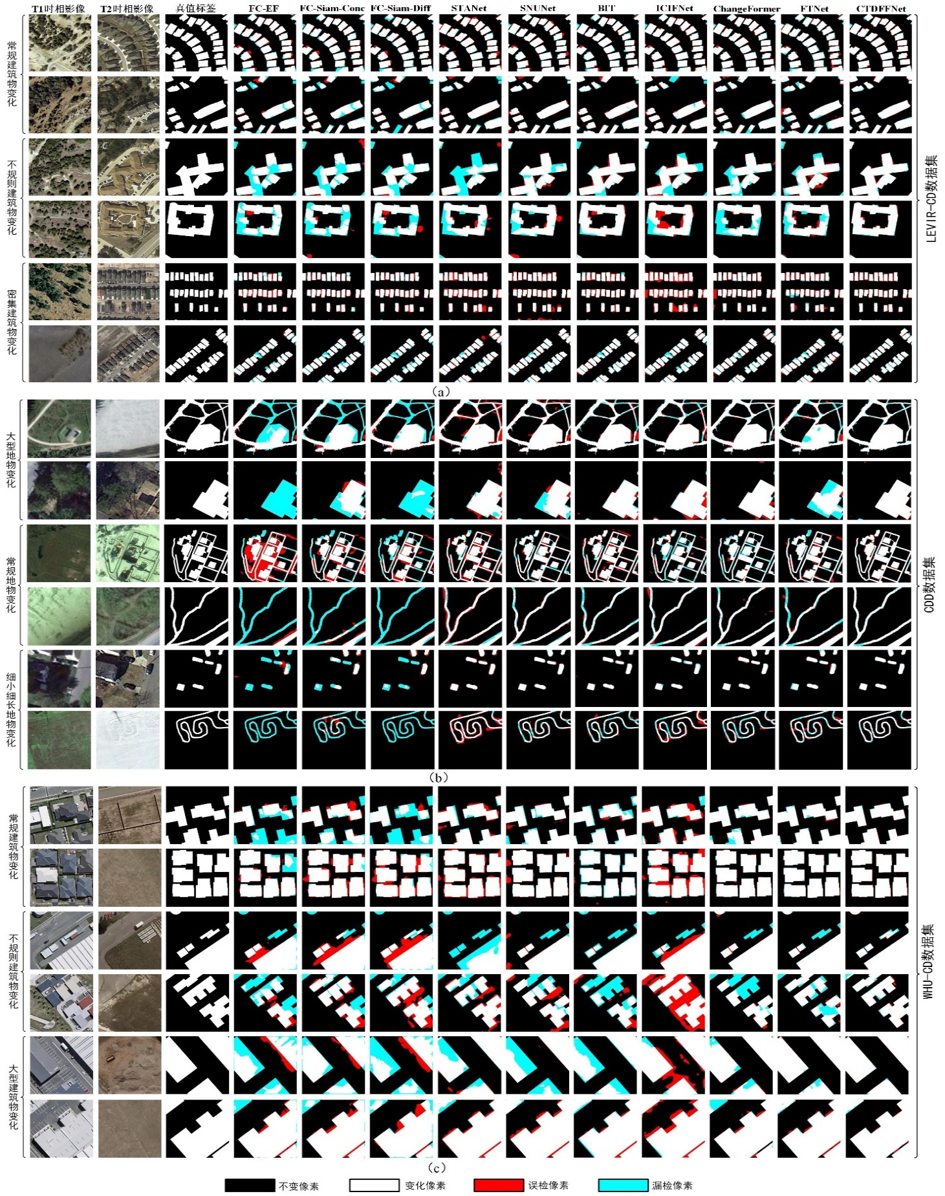
图5 不同数据集上各模型可视化对比结果：(a) LEVIR-CD数据集，(b) CDD数据集，（c）WHU-CD数据集.
Fig.5 Visual comparison results of various models on different datasets: (a) LEVIR-CD dataset, (b) CDD dataset, (c) WHU-CD dataset

为定性评价各模型性能，选取三个代表性场景进行分析。其中，图5(a)前两行显示了规则建筑物变化场景检测效果，可视化结果显示，大多数对比算法在处理边缘细节时效果不佳，而CTDFFNet方法可更好地识别和定位常规建筑物变化，清晰地检测出建筑物实体。图5(a)第三、四行显示的不规则建筑变化场景中，大多数对比方法的检测结果容易出现主体内部不连续现象，且边界处存在较多伪变化像素。与此相对，CTDFFNet模型通过引入CTM模块在特征空间中建立高效多级特征交融机制，显著增强了网络对变化前景与未变化背景的差异化判别能力，有效降低了变化检测漏检率和误检率，且建筑物变化区边缘提取效果较好。图5(a)第五、六行显示了密集建筑物变化场景。可以看出，CTDFFNet模型可准确提取建筑物边缘变化信息，且显著降低了不同变化区域之间的粘连情况。这是由于CTDFFNet模型基于CTM模块实现了双时相多尺度特征的层级化交互与融合，在实现长程上下文信息建模的同时较好地增强了局部特征表达，进而显著增强了模型抑制复杂背景干扰能力，有效提升了变化区域内部完整度和边界定位精度。
3.4.2 CDD数据集
从表2可以看出，由于仅采用简单的跳跃连接操作融合编码器和解码器特征，前三个简单UNet架构模型表现不佳，STANet方法通过引入时空注意力机制，提高了融合特征可靠性，变化检测精度指标得到有效改善。SNUNet方法在解码器中引入密集连接操作，同时使用通道注意力增强融合特征，变化检测精度得到进一步提高。此外，由于Transformer模型可较好地建立长距离依赖关系，基于纯Transformer结构的ChangeFormer、FTNet和BiFA方法，以及基于CNN-Transformer混合的BIT、ICIFNet和VcT方法都不同程度地提高了变化检测精度。特别地，本文提出的CTDFFNet方法利用CTM模块实现多层次特征交互，有效融合全局-局部信息，且利用ACEM模块抑制了语义差异、减少信息损失，变化检测精度指标取得显著提升，与三个基础变化检测网络（FC-EF, FC-Siam-Conc, FC-Siam-Diff）相比，其F1分数分别提高了22.28%、11.59%和14.32%。
为定性分析不同方法效果，选择三个典型场景进行可视化分析。图5(b)第一、二行展示了大尺度地物的变化情况，前三个简单UNet架构模型检测结果中包含大面积漏检像素，而引入Transformer模块的ChangeFormer、FTNet、BiFA、BIT、ICIFNet和VcT等对比方法中漏检像素得到不同程度降低，STANet和SNUNet方法可有效降低漏检率，但误检像素较多。与之不同，本文提出的CTDFFNet在抑制漏检与误检方面均表现出显著优势，生成的变化检测图与真值标签最接近。图5(b)第三、四行显示了建筑物、道路等常规地物变化场景。可以看出，对比方法中存在较多漏检和误检像素，而CTDFFNet方法漏检率和误检率较低，建筑物和道路结构提取完整度和准确度较高，目视效果最佳。图5(b)第五、六行显示了细小细长地物变化场景。结果表明，前三个简单UNet架构模型对这类细微变化特征的提取能力较弱，难以准确识别道路的连续结构及车辆的完整轮廓。尽管 SNUNet、BIT及ICIFNet等改进模型在捕捉离散小目标方面有所提升，但在处理具有连续空间特征的道路目标时仍存在明显不足。ChangeFormer、STANet、FTNet、BiFA和VcT等模型进一步提升了汽车等小目标检测效果，但其边缘定位精度仍有不足，存在明显的误检现象。与之不同，CTDFFNet模型通过CTM模块对全局依赖关系与局部细粒度信息进行高效建模融合，在细小与细长地物变化检测中展现出显著优势，可准确地识别变化区形状和结构信息，取得最佳目视效果。总体而言，由于缺乏多尺度差异特征的有效融合，FC-EF、FC-Siam-Conc和FC-Siam-Diff等方法在检测建筑物、道路等实体时容易出现目标内部不完整或缺失等严重漏检现象；STANet和SNUNet通过引入注意力机制和密集连接机制可较好地抑制漏检像素，其他对比方法（ChangeFormer、FTNet、BiFA、BIT、ICIFNet和VcT）通过引入Transformer模块建模全局上下文信息，漏检像素得到显著降低。本文方法通过引入层级化交叉注意力机制和双分支融合前馈网络，有效增强了多尺度上下文信息建模与局部特征表达能力，且利用ACEM模块进一步提升变化区定位精度，显著增强了模型抑制复杂背景噪声与保持边缘定位精度能力。
3.4.3 WHU-CD数据集
如表2所示，相较于对比模型，CTDFFNet在五个定量指标上均取得了大幅度提升，取得了最优总体精度。相比之下，前三个简单UNet架构模型难以充分提取深层语义特征，其F1分数仅达到了75.52%、80.25%和79.82%。SNUNet和STANet通过引入密集连接机制和注意力机制可较好保留细节信息、减少信息损失，其F1分数达到了86.45%和86.71%。BIT、ICIFNet和VcT通过融合CNN局部特征表达优势与Transformer的长距离依赖建模能力，变化检测精度进一步提高，其F1分数达到了89.72%、88.90%和92.48%。此外，基于纯Transformer结构的ChangeFormer、FTNet和BiFA可进一步提高变化检测精度，其F1分数达到了89.88%、92.00%和92.34%。与之相比，本文提出的CTDFFNet网络可取得更优精度指标。
为比较各模型在不同场景下的性能差异，选取代表性样本进行可视化分析。图5(c)前两行显示了常规建筑物变化场景，与对比方法相比，CTDFFNet模型能够较好地识别出目标基本轮廓，且边缘定位精度较高。在图5(c)第三、四行展示的复杂建筑物变化场景中，本文提出的CTDFFNet在变化区域的完整性与边界清晰度方面均表现更优。此外，在图5(c)第五、六行展示的大型建筑物变化场景中，CTDFFNet方法建筑物边缘区域提取精度更高、细节保持能力较强，取得明显更优结果。这是由于，本文方法通过引入CTM模块实现了双时相特征的长程上下文信息建模与局部特征增强，有效抑制了复杂背景噪声干扰，同时提高了变化区内部完整性与边缘定位精度，且利用ACEM模块进一步提升了变化检测结果的可靠性。

4 讨 论

4.1 模型复杂度
为全面评估模型的综合性能，对各模型的精度（F1分数）与复杂度（参数量、单张图像测试耗时）进行了对比分析，结果汇总于表3。从表3结果可知，三个简单UNet模型（FC-EF、FC-Siam-Conc、FC-Siam-Diff）在参数量和推理速度上占优，但其精度指标处于明显劣势。与之不同，引入注意力机制的 STANet 与基于密集连接结构的 SNUNet 虽能显著提升检测精度，但其参数量与推理耗时也相应大幅增加。此外，由于Transformer结构基于自注意力机制单元构建，其模型参数量通常显著高于卷积网络。其中，基于纯Transformer结构的ChangeFormer和FTNet模型表现出较优的检测效果，但参数量显著增加，分别达到140M和375M。BiFA方法由于引入了轻量级Transformer结构，网络参数显著降低。基于CNN-Transformer结构的BIT、ICIFNet和VcT方法可有效降低模型参数量，但其精度指标也不同程度降低。综合而言，CTDFFNet在适度增加模型复杂度和推理时间的基础上显著提升了精度指标，从而在性能与效率之间实现了较好的平衡。

表3 LEVIR-CD数据集中不同模型精度与复杂度对比
Table 3 Comparison of accuracy and complexity of different models on LEVIR-CD dataset
方法 | F1（%） | 参数量（M） | 测试时间（s）
FC-EF | 84.94 | 1.35 | 34
FC-Siam-Conc | 87.08 | 1.55 | 38
FC-Siam-Diff | 86.85 | 1.35 | 38
STANet | 88.75 | 16.93 | 64
SNUNet | 88.79 | 12.03 | 245
ChangeFormer | 90.40 | 41.01 | 140
FTNet | 90.82 | 164.45 | 375
BiFA | 90.72 | 5.58 | 91
BIT | 89.43 | 3.49 | 63
ICIFNet | 89.96 | 23.84 | 88
VcT | 90.11 | 3.57 | 107
CTDFFNet | 91.52 | 113.26 | 249

4.2 消融实验
为验证本文提出的不同模块对CTDFFNet模型性能的提升效果，在三个数据集上进行一系列消融实验，结果如表4所示。可以看出，引入MHCA模块后，LEVIR-CD、CDD和WHU-CD三个数据集上的精度指标都得到不同程度提升。进一步添加BF‑FFN模块后，三个数据集的F1分数分别提升了0.12%，0.59%，0.26%，IoU分别提升了0.24%，0.97%和0.43%。最后，加入ACEM模块进行特征增强后，本文提出的CTDFFNet在所有数据集上均取得了最优的综合精度。

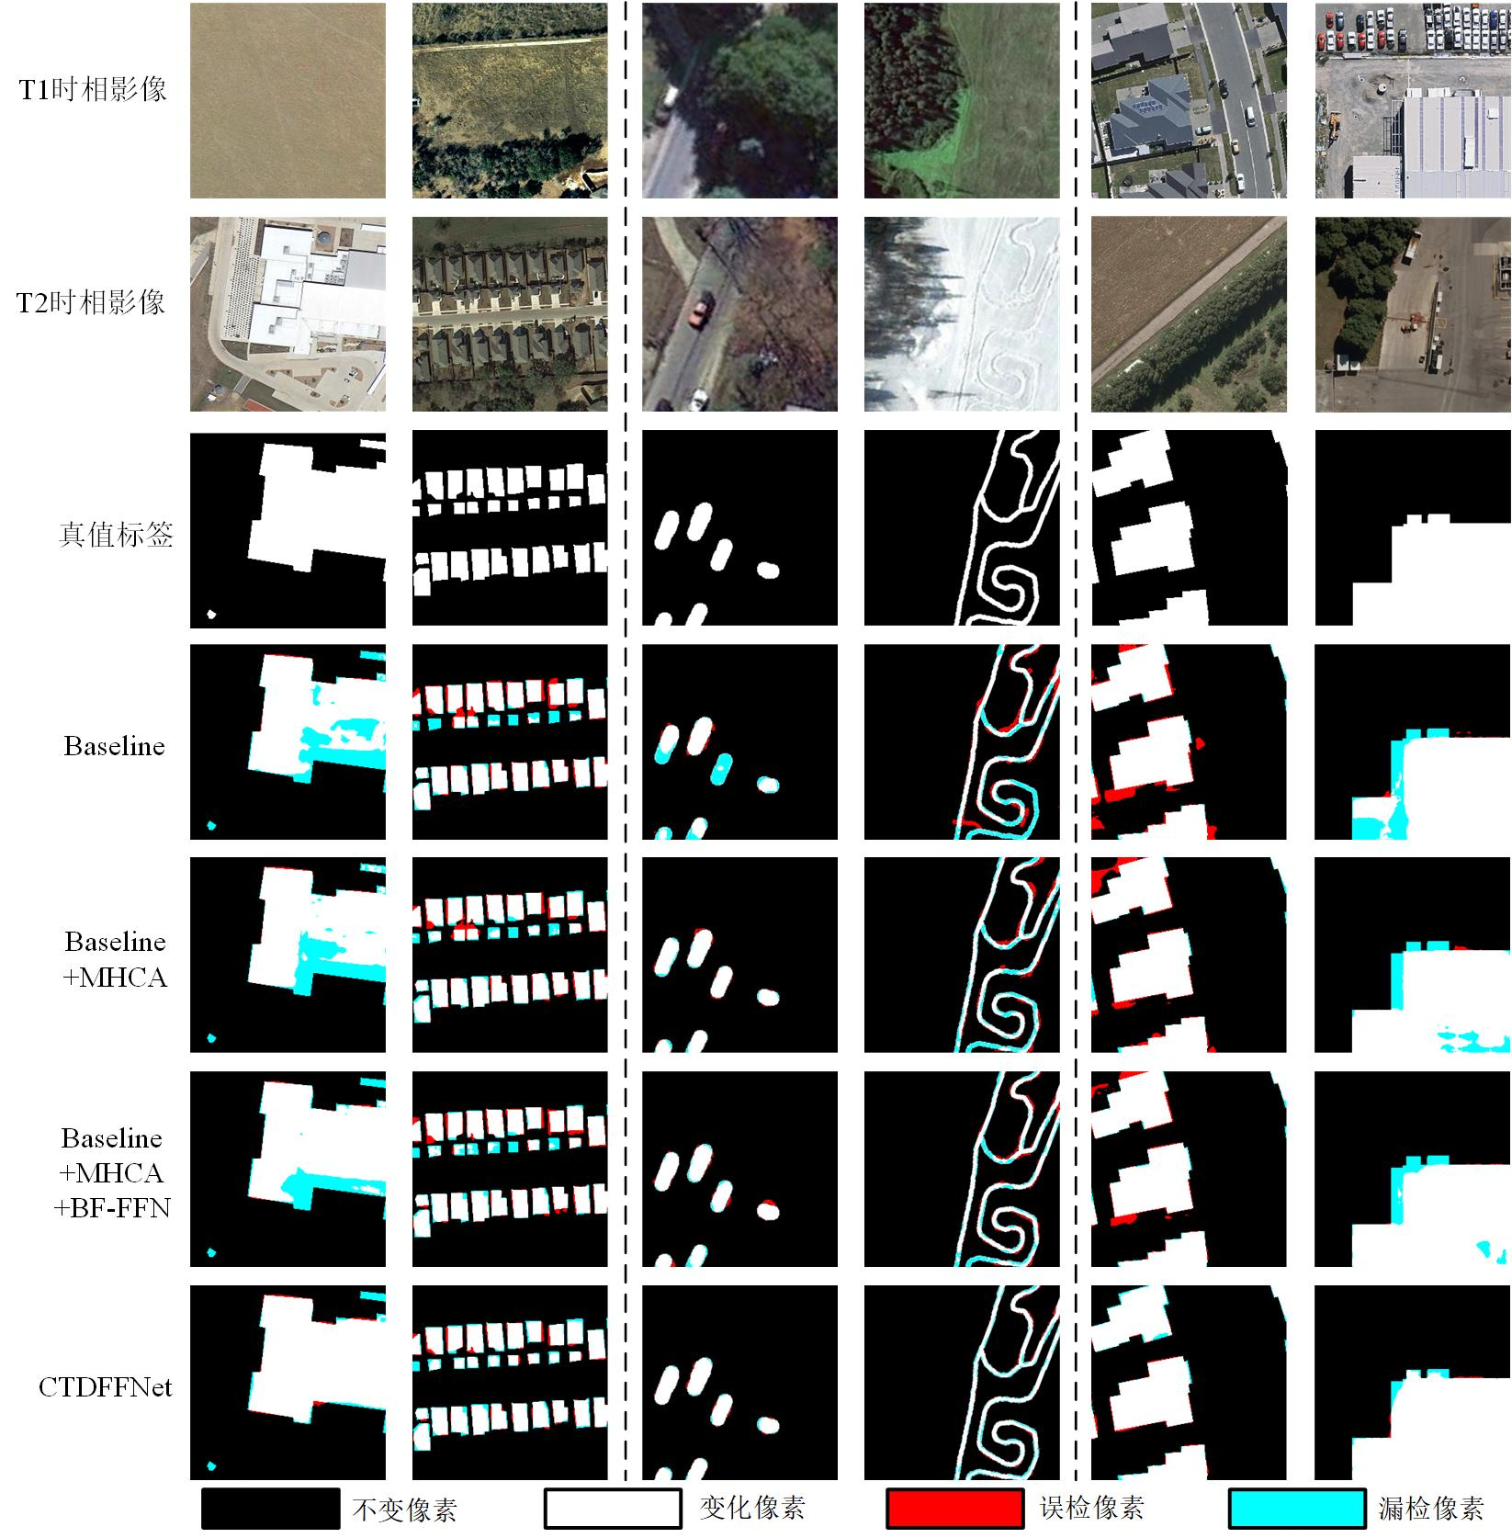
图6 消融实验目视结果
Fig.6 Visual results of ablation study

图6显示了本文方法在三个数据集上的消融实验目视效果，Baseline表示并添加任何改进模块的基础网络。可以看出，基础网络（第四行）在各类地物变化提取结果中均表现不佳。引入MHCA模块与BF-FFN模块后（第五、六行），建筑物和道路变化区漏检像素显著减少、连续性明显改善。这主要得益于MHCA模块增强了长距离时空依赖建模能力，同时BF-FFN模块有效提升了局部细节表征能力，共同优化了变化区域的完整度与精确性。进一步地，由于较好地抑制了特征对齐中的语义与空间偏差，引入ACEM模块后（第七行）的检测效果达到最优，变化区域的内部均质性与边界准确性均得到有效提升。

表4 不同模块消融实验结果
Table 4 Ablation study results of different modules
模块 |  |  | LEVIR-CD |  | CDD |  | WHU-CD
MHCA | BF-FFN | ACEM | F1（%） | IoU（%） | F1（%） | IoU（%） | F1（%） | IoU（%）
× | × | × | 90.57 | 82.79 | 92.70 | 86.38 | 91.48 | 84.27
√ | × | × | 91.08 | 83.60 | 94.26 | 89.19 | 92.35 | 85.80
√ | √ | × | 91.20 | 83.84 | 94.85 | 90.16 | 92.61 | 86.23
√ | √ | √ | 91.52 | 84.37 | 95.83 | 92.00 | 93.02 | 86.95
表5 CTM个数对变化检测效果影响
Table 5 The effect of the number of CTM on CD performance
 | LEVIR-CD |  | CDD |  | WHU-CD
 | F1（%） | IoU（%） | F1（%） | IoU（%） | F1（%） | IoU（%）
CTM45 | 90.18 | 82.11 | 94.69 | 89.91 | 92.32 | 85.74
CTM345 | 90.48 | 82.62 | 94.81 | 90.14 | 92.41 | 85.88
本文方法 | 91.52 | 84.37 | 95.83 | 92.00 | 93.02 | 86.95

此外，本文方法在5个不同编码器输出层均使用CTM模块以实现多尺度多层次特征交互。为验证CTM模块个数对变化检测精度影响，分别在不同编码器层添加CTM模块，并统计相应设置下三个数据集变化检测精度，如表5所示。其中，CTM45表示在第4层和5层编码器添加CTM模块，CTM345表示在第3层、4层和5层编码器添加CTM模块。可以看出，本文方法在5层编码器特征中均引入CTM模块以提高多层次特征交互能力和全局特征表达能力，其效果优于仅在部分深层编码器特征中添加CTM模块（如CTM45，CTM345）。这是由于，CTM模块不仅可提高全局特征表达能力，同时可增强网络多层次特征交互与融合能力，使得在不同编码器层均引入CTM模块实现了更好的特征表达增强与优化，有效提升了变化检测效果。
特别地，为验证CTM模块中交叉注意力头个数对模型性能影响，分别选择不同交叉注意力头个数($l=\{4,8,16\}$)进行实验，并统计对应变化检测结果F1分数和IoU指标，如表6所示。可以看出，当交叉注意力头数量设为4时，本文方法在LEVIR-CD和WHU-CD数据集上表现最优；而在CDD数据集上，最优数量为16。这是由于LEVIR-CD和WHU-CD数据集仅包含建筑物变化，使用少量交叉注意力头即可实现多时相特征有效交互与融合，而使用较多注意力头时由于不同方向注意力产生的信息冗余导致模型性能降低。相比之下，CDD数据集涵盖建筑物、道路、汽车等更多地物变化类型，特征交互更为复杂，增加交叉注意力头有助于捕捉更丰富的变化模式，模型性能可进一步提升。因此，为取得更优实验结果，对于LEVIR-CD和WHU-CD数据集设置交叉注意力头个数为4，而对CDD数据集设置交叉注意力头个数为16。

表6 CTM中交叉注意力头个数对变化检测结果影响
Table 6 The effect of the number of cross-attention heads of CTM on CD performance
交叉  注意力头个数 | LEVIR-CD |  | CDD |  | WHU-CD
交叉  注意力头个数 | F1（%） | IoU（%） | F1（%） | IoU（%） | F1（%） | IoU（%）
4 | 91.52 | 84.37 | 95.37 | 91.22 | 93.02 | 86.95
8 | 91.16 | 83.77 | 95.33 | 91.14 | 91.43 | 84.29
16 | 91.35 | 84.09 | 95.83 | 92.00 | 92.06 | 85.34

4.3 训练过程可视化
为进一步验证MHCA模块、BF-FFN模块和ACEM模块的有效性，绘制CTDFFNet中间层特征图可视化结果，如图7所示。分析结果可知，MHCA模块的响应集中于变化区域的整体结构，通过融合低层细节与高层语义特征来捕获长程依赖关系；BF-FFN模块则通过建模局部特征关联以提升细节特征的表达能力。此外，ACEM模块通过对特征通道进行自适应校准，有效增强了变化区边界的定位精度，使最终特征图中目标轮廓得到显著细化。

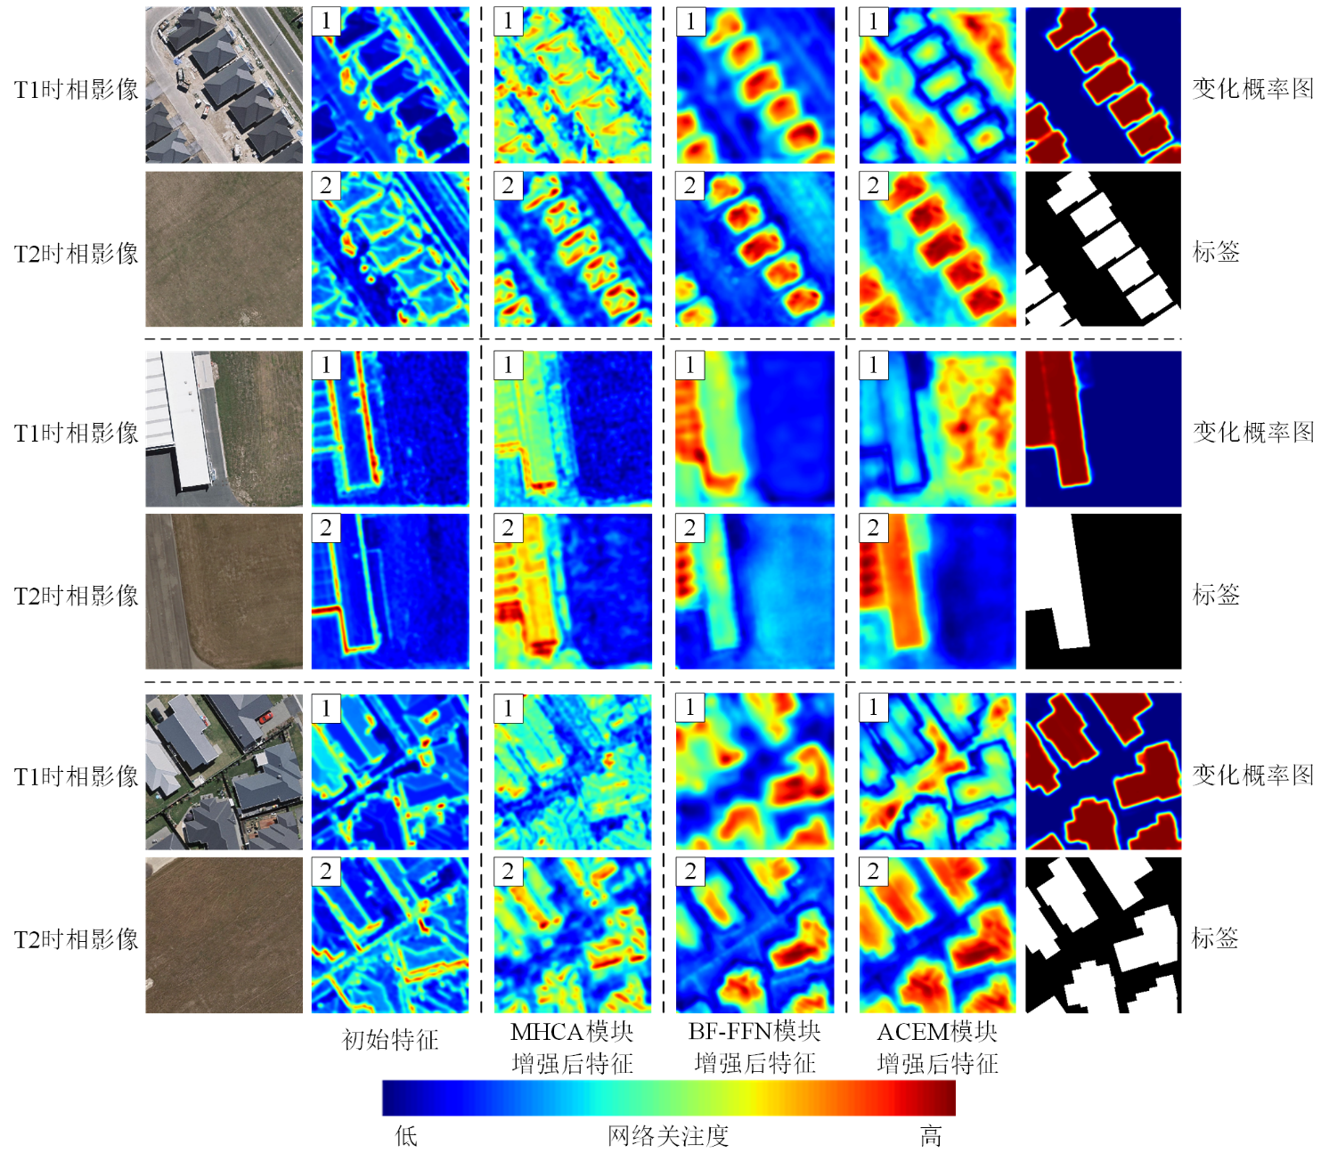
图7 不同阶段特征图可视化
Fig.7 Visualization of feature maps at different stages

5 结 论
针对卷积变化检测网络普遍存在的感受野有限、特征交互不足及长程依赖建模能力弱等问题，本文在引入CTM模块和ACEM模块的基础上构建CTDFFNet网络，在编码阶段利用CTM模块实现双时相特征的多层级显示交互与融合，有效提升了模型在复杂场景下的检测性能。此外，解码部分利用密集连接结构显著增强了多维度特征利用率，强化了细节恢复能力。进一步地，利用ACEM模块能够通过动态校准通道权重，融合解码器中不同层次特征信息，从而有效缓解因语义鸿沟与空间错位导致的特征紊乱，提高网络对边缘结构捕捉能力。实验结果表明，CTDFFNet在三个公开数据集上均取得最优精度指标，并在多种典型场景下展现出最优目视效果，验证了其方法的优越性。同时，通过消融实验验证了网络不同模块及策略的有效性。特别地，通过引入CTM和ACEM模块，本文提出的CTDFFNet可有效建模长程上下文关联、增强局部特征表达，实现了对复杂背景噪声（如阴影、光照）的有效抑制，并同步优化了变化目标的内部完整性与边缘精度。这一设计使其在复杂地物交界区及城市建筑物密集区等高异质性区域的变化检测性能显著提升，为应对城区复杂场景变化检测任务提供了可靠的技术支撑。然而，本文方法仅考虑光学遥感影像信息，缺少多源信息融入，且网络计算复杂度较大，对标记样本依赖性强。未来将结合多源数据融合方法、以及自监督与半监督学习算法，进一步提高变化检测算法在复杂场景中的鲁棒性和普适性。

参考文献（References）
Amin A, Liu Q J and Wang Y H. 2017. Zoom out CNNs features for optical remote sensing change detection// 2017 2nd International Conference on Image, Vision and Computing （ICIVC） IEEE, 812-817. [DOI: 10.1109/ICIVC.2017.7984667]
Bandara W G C and Patel V M. 2022. A transformer-based siamese network for change detection//IGARSS 2022-2022 IEEE International Geoscience and Remote Sensing Symposium. IEEE, 207-210. [DOI: 10.1109/IGARSS46834.2022.9883686]
Benedek C, Shadaydeh M, Kato Z, Szirányi T and Zerubia J. 2015. Multilayer Markov random field models for change detection in optical remote sensing images. ISPRS Journal of Photogrammetry and Remote Sensing, 107: 22-37. [DOI: 10.1016/j.isprsjprs.2015.02.006]
Chen H and Shi Z W. 2020a. A spatial-temporal attention-based method and a new dataset for remote sensing image change detection. Remote Sensing, 12（10）: 1662. [DOI: 10.3390/rs12101662]
Chen H, Qi Z P and Shi Z W. 2021. Remote sensing image change detection with transformers. IEEE Transactions on Geoscience and Remote Sensing, 60: 1-14. [DOI: 10.1109/TGRS.2021.3095166]
Chen J, Yuan Z Y, Peng J, Chen L, Huang H Z, Zhu J W, Liu Y and Liu H F. 2020b. DASNet: Dual attentive fully convolutional Siamese networks for change detection in high-resolution satellite images. IEEE Journal of Selected Topics in Applied Earth Observations and Remote Sensing, 14: 1194-1206. [DOI: 10.1109/JSTARS.2020.3037893]
Dalponte M, Jucker T, Liu S C, Frizzera L and Gianelle D. 2019. Characterizing forest carbon dynamics using multi-temporal lidar data. Remote Sensing of Environment, 224: 412-420. [DOI: 10.1016/j.rse.2019.02.018]
Daudt R C, Le Saux B and Boulch A. 2018. Fully convolutional siamese networks for change detection//2018 25th IEEE international conference on image processing (ICIP). IEEE, 4063-4067. [DOI: 10.1109/ICIP.2018.8451652]
Deng J S, Wang K, Deng Y H and Qi G J. 2008. PCA-based land-use change detection and analysis using multitemporal and multi-sensor satellite data. International Journal of Remote Sensing, 29（15-16）: 4823-4838. [DOI: 10.1080/01431160801950162]
Ding X Y and Wang W Q. 2024. MAS-NET: Mixed-Feature Attention Siamese Network for Change Detection on Remote Sensing Images//ICASSP 2024-2024 IEEE International Conference on Acoustics, Speech and Signal Processing (ICASSP). IEEE, 4055-4059. [DOI: 10.1109/ICASSP48485.2024.10446328]
Dong J, Zhao W F and Wang S. 2021a. Multiscale context aggregation network for building change detection using high resolution remote sensing images. IEEE geoscience and remote sensing letters, 19:1-5. [DOI: 10.1109/LGRS.2021.3121094]
Dong R, Zhang L X and Fu H H. 2021b. RRSGAN: Reference-based super-resolution for remote sensing image. IEEE Transactions on Geoscience and Remote Sensing, 60: 1-17. [DOI: 10.1109/TGRS.2020.3046045]
Fang S, Li K Y, Shao J Y and Li Z. 2022. SNUNet-CD: A densely connected Siamese network for change detection of VHR images. IEEE Geoscience and Remote Sensing Letters, 19: 8007805. [DOI: 10.1109/LGRS.2021.3056416]
Feng Y C, Jiang J W, Xu H H and Zheng J W. 2023. Building change detection using cross-temporal feature interaction network//ICASSP 2023-2023 IEEE International Conference on Acoustics, Speech and Signal Processing（ICASSP）. IEEE, 1-5. [DOI: 10.1109/ICASSP49357.2023.10096120]
Feng Y C, Xu H H, Jiang J W, Liu H and Zheng J W. 2022. ICIF-Net: Intra-scale cross-interaction and inter-scale feature fusion network for bitemporal remote sensing images change detection. IEEE Transactions on Geoscience and Remote Sensing, 60: 1-13. [DOI: 10.1109/TGRS.2022.3168331]
He K M, Zhang X Y, Ren S Q and Sun J. 2016. Deep residual learning for image recognition//Proceedings of the IEEE conference on computer vision and pattern recognition. 770-778. [DOI: 10.1109/CVPR.2016.90]
He X Z, Wang Y, Sun Q L and Zhou F X. 2024. PFCF-Net: A Network Based on Progressive Feature Interaction and Cross-Scale Feature Fusion for Remote Sensing Change Detection//2024 IEEE International Conference on Acoustics, Speech and Signal Processing (ICASSP). IEEE, 4330-4334. [DOI: 10.1109/ICASSP48485.2024.10448442]
Iftene M. 2024. Fully Convolutional Network-Based Change Detection in Remote Sensing Images//2024 IEEE Mediterranean and Middle-East Geoscience and Remote Sensing Symposium (M2GARSS). IEEE, 64-67. [DOI: 10.1109/M2GARSS57310.2024.10537288]
Jiang H W, Peng M, Zhong Y J, Xie H F, Hao Z M, Lin J M, Ma X L and Hu X Y. 2022. A survey on deep learning-based change detection from high-resolution remote sensing images. Remote Sensing, 14（7）: 1552. [DOI: 10.3390/rs14071552]
Jiang B, Wang Z T, Wang X X, Zhang Z Y, Chen L, Wang X and Luo B. 2023. VcT: Visual change transformer for remote sensing image change detection . IEEE Transactions on Geoscience and Remote Sensing. 61, 1–14. [DOI: 10.1109/TGRS.2023.3327139]
Ji S P, Wei S Q and Lu M. 2019. Fully Convolutional Networks for Multisource Building Extraction From an Open Aerial and Satellite Imagery Data Set. IEEE Transactions on Geoscience and Remote Sensing, 57（1）: 574-586. [DOI: 10.1109/TGRS.2018.2858817]
Lebedev M A, Vizilter Y V, Vygolov O V, Knyaz V A and Rubis A Y. 2018. Change detection in remote sensing images using conditional adversarial networks. Remote Sensing and Spatial Information Sciences, 565-571. [DOI: 10.5194/isprs-archives-XLII-2-565-2018]
Li Z, Cao S Y, Deng J K, Wu F Y, Wang R L, Luo J H and Peng Z M. 2024. STADE-CDNet: Spatial–Temporal Attention With Difference Enhancement-Based Network for Remote Sensing Image Change Detection. IEEE Transactions on Geoscience and Remote Sensing, 62: 1-17. [DOI: 10.1109/TGRS.2024.3367948]
Liang Z H, Li X, Deng P, Sheng S and Jiang F Q. 2022. Remote sensing image change detection fusion method integrating multi-scale feature attention. Acta Geodaetica et Cartographica Sinica, 51(5): 668-676. (梁哲恒, 黎宵, 邓鹏, 盛森, 姜福泉. 2022. 融合多尺度特征注意力的遥感影像变化检测方法. 测绘学报, 51(5): 668-676) [DOI: 10.11947/j.AGCS.2022.20200540]
Liu S C, Chi M M, Zou Y X, Samat A, Benediktsson J A and Plaza A. 2017. Oil spill detection via multitemporal optical remote sensing images: A change detection perspective. IEEE Geoscience and Remote Sensing Letters, 14(3): 324-328. [DOI: 10.1109/LGRS.2016.2639540]
Liu S C, Du K C, Zheng Y J, Chen J, Du P J and Tong X H. 2023. Remote sensing change detection technology in the era of artificial intelligence: inheritance, development and challenges. Journal of Remote Sensing, 27(9): 1975-1987 (柳思聪, 都科丞, 郑永杰, 陈晋, 杜培军, 童小华. 2023. 人工智能时代的遥感变化检测技术: 继承、发展与挑战. 遥感学报, 27(9): 1975-1987) [DOI: 10.11834/jrs.20222199]
Liu T F, Gong M G, Lu D, Zhang Q F, Zheng H H, Jiang F L and Zhang M Y. 2021. Building change detection for VHR remote sensing images via local–global pyramid network and cross-task transfer learning strategy. IEEE Transactions on Geoscience and Remote Sensing, 60: 1-17. [DOI: 10.1109/TGRS.2021.3130940]
Liu W, Lin Y Y, Liu W J, Yu Y T and Li J. 2023. An attention-based multiscale transformer network for remote sensing image change detection. ISPRS Journal of Photogrammetry and Remote Sensing, 202: 599-609. [DOI: 10.1016/j.isprsjprs.2023.07.001]
Liu Y, He X, Li D Y, Yue H and Wei J L. 2024. CBAM UNet+++: attention mechanism to guide change detection study of full-scale connected networks. National Remote Sensing Bulletin, 28(4)： 1052-1065 (刘英, 何雪, 李单阳, 岳辉, 魏嘉莉. 2024. 注意力引导全尺度连接网络的高分辨率影像变化检测. 遥感学报, 28(4)： 1052-1065) [DOI: 10.11834/jrs.20221548]
Liu Y Q, Chai Y and Lin K. 2024. Multi-scale Feature Fusion Network with Transformer for Change Detection of Remote Sensing Images//2024 International Symposium on Autonomous Systems (ISAS). IEEE, 1-6. [DOI: 10.1109/ISAS61044.2024.10552528]
Lv P Y, Zhong Y F, Zhao J and Zhang L P. 2018. Unsupervised Change Detection Based on Hybrid Conditional Random Field Model for High Spatial Resolution Remote Sensing Imagery. IEEE Transactions on Geoscience and Remote Sensing, 56（7）: 4002-4015. [DOI: 10.1109/TGRS.2018.2819367]
Marin C, Bovolo F and Bruzzone L. 2014. Building change detection in multitemporal very high resolution SAR images. IEEE transactions on geoscience and remote sensing, 53(5): 2664-2682. [DOI: 10.1109/TGRS.2014.2363548]
Pekel J F, Cottam A, Gorelick N and Belward A S. 2016. High-resolution mapping of global surface water and its long-term changes. Nature, 540(7633): 418-422. [DOI: 10.1038/nature20584]
Peng D F, Zhang Y J and Guan H Y. 2019. End-to-End Change Detection for High Resolution Satellite Images Using Improved UNet++. Remote Sensing, 11（11）: 1382. [DOI: 10.3390/rs11111382]
Ronneberger O, Fischer P and Brox T. 2015. U-Net: Convolutional Networks for Biomedical Image Segmentation//International Conference on Medical image computing and computer assisted intervention. Springer, Cham, 234-241. [DOI: 10.1007/978-3-319-24574-4_28]
Simonyan K and Zisserman A. 2014. Very deep convolutional networks for large-scale image recognition. arXiv preprint arXiv:1409.1556. [DOI: 10.48550/arXiv.1409.1556]
Song X P, Hansen M C, Stehman S V, Potapov P V, Tyukavina A, Vermote E F and Townshend J R. 2018. Global land change from 1982 to 2016. Nature, 560(7720): 639-643. [DOI: 10.1038/s41586-018-0411-9]
Sui H G, Feng W Q, Li W Z, Sun K M and Xu C. 2018. Review of change detection methods for multi-temporal remote sensing imagery. Geomatics and Information Science of Wuhan University, 43(12): 1885-1898 (眭海刚, 冯文卿, 李文卓, 孙开敏, 徐川. 2018. 多时相遥感影像变化检测方法综述. 武汉大学学报(信息科学版), 43(12): 1885-1898) [DOI: 10.13203/j.whugis20180251]
Tewkesbury A P, Comber A J, Tate N J, Lamb A and Fisher P F. 2015. A critical synthesis of remotely sensed optical image change detection techniques. Remote Sensing of Environment: An Interdisciplinary Journal, 160: 1-14. [DOI: 10.1016/j.rse.2015.01.006]
Tong G F, Li Y, Ding W L and Yue X Y. 2015. Review of remote sensing image change detection. Journal of Image and Graphics, 20(12): 1561-1571 (佟国峰, 李勇, 丁伟利, 岳晓阳. 2015. 遥感影像变化检测算法综述. 中国图象图形学报, 20(12): 1561-1571) [DOI: 10.11834/jig.20151201]
Wang P, Fan E and Wang P. 2021. Comparative analysis of image classification algorithms based on traditional machine learning and deep learning. Pattern recognition letters, 141: 61-67. [DOI: 10.1016/j.patrec.2020.07.042]
Wei C T, Gong C and Zhou Y X. 2023. A change detection network with joint spatial constraints and differential feature aggregation. Acta Geodaetica et Cartographica Sinica, 52(9): 1538-1547 (韦春桃, 龚成, 周永绪. 2023. 一种联合空间约束与差异特征聚合的变化检测网络. 测绘学报, 52(9): 1538-1547) [DOI: 10.11947/j.AGCS.2023.20220345]
Wu C, Du B, Cui X H and Zhang L P. 2017. A post-classification change detection method based on iterative slow feature analysis and Bayesian soft fusion. Remote Sensing of Environment, 199: 241-255. [DOI: 10.1016/j.rse.2017.07.009]
Yan T Y, Wan Z F and Zhang P P. 2022. Fully transformer network for change detection of remote sensing images//Proceedings of the Asian Conference on Computer Vision. 1691-1708. [DOI: 10.1007/978-3-031-26284-5_5]
Zhao Z Q, Zheng P, Xu S T and Wu X D. 2019. Object detection with deep learning: A review. IEEE transactions on neural networks and learning systems, 30(11): 3212-3232. [DOI: 10.1109/TNNLS.2018.2876865]
Zhang B, Chen Y X, Rong Y, Xiong S W and Lu X Q. 2023. MATNet: A combining multi-attention and transformer network for hyperspectral image classification. IEEE Transactions on Geoscience and Remote Sensing, 61: 1-15. [DOI: 10.1109/TGRS.2023.3254523]
Zhang C X, Yue P, Tapete D, Jiang L C, Shangguan B, Huang L and Liu G C. 2020. A deeply supervised image fusion network for change detection in high resolution bi-temporal remote sensing images. ISPRS Journal of Photogrammetry and Remote Sensing, 166: 183-200. [DOI: 10.1016/j.isprsjprs.2020.06.003]
Zhang H T, Chen H, Zhou C Y, Chen K Y, Liu C Y, Zou Z X and Shi Z W. 2024. Bifa: Remote sensing image change detection with bitemporal feature alignment. IEEE Transactions on Geoscience and Remote Sensing, 62, 1–17. [DOI: 10.1109/TGRS.2024.3376673]
Zhang H, Gong M G, Zhang P Z, Su L Z and Shi J. 2016. Feature-Level Change Detection Using Deep Representation and Feature Change Analysis for Multispectral Imagery. IEEE Geoscience and Remote Sensing Letters, 13（11）: 1666-1670. [DOI: 10.1109/LGRS.2016.2601930]
Zhang L P and Wu C. 2017. Advance and future development of change detection for multi-temporal remote sensing imagery. Acta Geodaetica et Cartographica Sinica, 46(10): 1447-1459 (张良培, 武辰. 2017. 多时相遥感影像变化检测的现状与展望. 测绘学报, 46(10): 1447-1459) [DOI: 10.11947/j.AGCS.2017.20170340]
Zheng Z, Wan Y, Zhang Y J, Xiang S Z and Peng D F. 2021. CLNet: Cross-layer convolutional neural network for change detection in optical remote sensing imagery. ISPRS Journal of Photogrammetry and Remote Sensing, 175: 247-267. [DOI: 10.1016/j.isprsjprs.2021.03.005]

High-resolution optical remote sensing image change detection based on Cross-Transformer difference feature fusion

PENG Daifeng ^{1,2}, ZHOU Dingwei¹, GUAN Haiyan¹
- School of Remote Sensing and Surveying Engineering, Nanjing University of Information Science and Technology, Nanjing 210044, China;
- Technology Innovation Center for Integrated Applications in Remote Sensing and Navigation, Ministry of Natural Resources, Nanjing 210044, China
Abstract: Recently, deep learning-based change detection (CD) models, particularly Convolutional Neural Networks (CNNs), have emerged as the de facto mainstream approach. However, such methods suffer from several inherent architectural limitations. On the one hand, their inherently constrained receptive fields hinder the acquisition of global contextual information, which is critical for modeling long-range dependencies and interpreting complex geographical scenes. On the other hand, the limited interaction across multi-level features results in suboptimal integration of high-level semantic information and low-level spatial details.
To address these challenges, this paper proposes a novel CD network termed Cross-Transformer-based Difference Feature Fusion Network (CTDFFNet), which systematically integrates global context perception, multi-level feature interaction, and adaptive feature refinement into a unified framework. The proposed CTDFFNet adopts an encoder-decoder architecture, leveraging a ResNet18 backbone pre-trained on ImageNet in the encoding stage to extract multi-scale local feature representations from bi-temporal remote sensing images. To mitigate the limited receptive field of standard convolutions, a Cross-Transformer module is introduced to learn discriminative difference features. By leveraging a hierarchical cross-attention mechanism, it captures long-range spatial dependencies while facilitating cross-level feature interaction, thereby improving the sensitivity to changes under complex conditions such as varying illumination, shadow effects, or seasonal variations. In the decoding stage, a dense connection mechanism is employed, where each layer receives inputs from all preceding layers. This design promotes feature reuse and ensures comprehensive utilization of hierarchical information, thereby mitigating the gradient vanishing problem and enabling more stable training. Furthermore, an Adaptive Channel Enhancement Module (ACEM) is integrated to dynamically recalibrate channel-wise feature responses by learning attention weights, thereby emphasizing change-salient features while suppressing irrelevant background noise. Finally, a Sigmoid layer is applied to generate the final change map.
To comprehensively evaluate the effectiveness and generalization capability of CTDFFNet, extensive experiments were conducted on three publicly available CD datasets: LEVIR-CD, CDD, and WHU-CD. Quantitative experimental results demonstrate that CTDFFNet consistently outperforms state-of-the-art methods across all three datasets, achieving the highest F1 scores of 91.52%, 95.88%, and 93.02% on LEVIR-CD, CDD, and WHU-CD, respectively. These significant improvements confirm the effectiveness of integrating Transformer mechanisms into CD frameworks. Visual results reveal that by effectively suppressing the interference from complex backgrounds and environmental variations, CTDFFNet generates change maps with notably fewer false alarms and missed detections, while maintaining high precision in delineating change objects of varying scales.
To conclude, the proposed CTDFFNet effectively addresses the inherent limitations in CNN-based CD frameworks through three key innovations: (1) The Cross-Transformer module captures long-range dependencies and facilitates cross-level feature interaction, enhancing sensitivity to complex scene changes. (2) A densely connected decoding stage facilitates multi-scale feature utilization while alleviating gradient vanishing for stable training. (3) The ACEM further suppresses background interference by dynamically emphasizing change-salient features. Extensive experiments across multiple datasets demonstrate that CTDFFNet consistently outperforms existing methods, exhibiting strong generalization and robustness under challenging conditions. These findings underscore its potential for various remote sensing CD applications. Future work will explore extensions to multi-modal CD scenarios and investigate label-efficient learning strategies to reduce dependence on large-scale annotated data.
Key words: change detection, deep learning, cross-transformer，cross attention mechanism，adaptive channel enhancement
Supported by National Natural Science Foundation of China (No. 42371449, 41801386)

